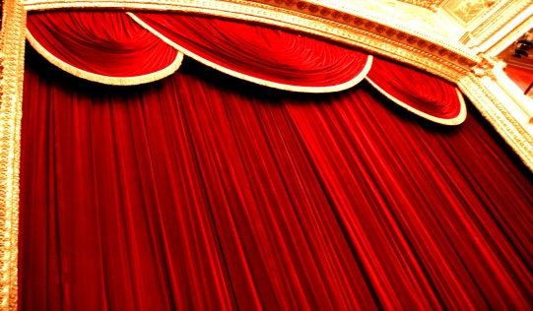
POŽÁR NÁRODNÍHO DIVADLA
Jaromír John

- Podtrhni správnou odpověď:

Kdy Národní divadlo hořelo? A) 12. srpna 1981
B) 12. srpna 1881
C) 12. září 1881

Co rozpoutalo požár? A) uhlík z klempířských kamínek
B) cigaretový nedopalek
C) svíčka

Kdy divadlo začalo hořet? A) ráno
B) v poledne
C) večer

- Je to tak? Zakroužkuj správnou odpověď:

Parní stříkačka chrlila nasávanou vodu z Labe. ANO – NE

Tři muži zoufale křičeli z rozbitého okna, že nemohou dolů. ANO – NE

Spadl lustr a Vltava se rozvlnila jako při silném zemětřesení. ANO – NE

- Vypiš z textu vše, co lidé házeli z oken prvního poschodí:

…………………………………………………………………………………………………..

…………………………………………………………………………………………………..

- Proč lidem krvácelo srdce a slzely oči?

…………………………………………………………………………………………………..

…………………………………………………………………………………………………..

- Nakresli obrázek k přečtenému textu:

Použité zdroje:
www.office.microsoft.com
TOMAN, Jaroslav. MARIE VONDRŮ. Dobrodružství s četbou: Čítanka pro 5. ročník základní školy. Praha: Fortuna, 1995. ISBN 80-7168-243-8.

